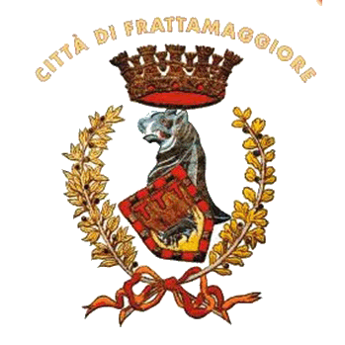

Comune di

(Provincia di )

RICHIESTA CERTIFICATO DI DESTINAZIONE URBANISTICA
(ART.30 – D.P.R. 380/2001 s.m.i.)

sottoscritt
c.a.p.

residente in
in via
tel. | fax | e-mail
in qualità di: | Proprietario | - Tecnico incaricato - |  | Altro

ai sensi ed agli effetti dell’art. 30 del D.P.R. 6/6/2001 n. 380 e s.m.i.,

C H I E D E

il rilascio del Certificato di destinazione urbanistica relativo alle area individuata nel Catasto Terreni del Comune di Casal Di Principe come segue:
Foglio mappale/i

Foglio mappale/i

Foglio mappale/i

area meglio individuata nell’allegato estratto di mappa catastale aggiornato, qui allegato. Il certificato viene richiesto per l’uso di legge consentito.

Si allega:

Visura catastale e Estratto della mappa catastale in scala adeguata;
- Fotocopia leggibile documento di identità del richiedente;
- Attestazione di Versamento dei Diritti di Segreteria/Istruttoria;
- Eventuale titolo che ne attesti la legittimità a richiedere tale certificato;
- Dichiarazione di inesistenza opere abusive;
- Attestazione versamento imposta di bollo.

IL RICHIEDENTE

MODALITÀ PER LA RICHIESTA E IL RILASCIO DEL CERTIFICATO DI DESTINAZIONE URBANISTICA

Compilare l’apposito modulo e presentarlo in modalità telematica utilizzando il servizio SUE On Line, allegando: pagamento dei diritti di istruttoria e di segreteria esclusivamente mediante PagoPA intestato a Comune di Frattamaggiore – Servizio Tesoreria, indicando la causale:
Codice 15.01 (fino a 3 particelle):
diritti di segreteria € 50,00 – diritti istruttoria € 50,00
Codice 15.02 (per ogni particella in più oltre le prime 3 anche non contigue ma della stessa ditta):
diritti di segreteria € 20,00 – diritti istruttoria € 20,00

Il rilascio è subordinato all’attestazione dell’avvenuto pagamento dei diritti di segreteria e di istruttoria e dell’imposta di bollo; si chiarisce che sull’istanza è sempre obbligatoria l’apposizione della marca da bollo, inoltre, è necessaria:
1 marca da bollo da €. 16,00 per il rilascio del certificato telematico;
IMPORTANTE

Si precisa che l’Ufficio ha trenta giorni di tempo dalla data di protocollo per il rilascio del certificato richiesto, come previsto dall’art.30, comma 3, del D.P.R. 380/2001 s.m.i.;
Si precisa che nel caso in cui non venga allegato lo stralcio catastale come richiesto, non sarà possibile rilasciare il certificato urbanistico.

AVVERTENZE:

  - Nel caso di utilizzo di estratto catastale non originale (es. fotocopia), oppure rilasciato in data superiore a tre mesi e lo stesso sia difforme dalla mappa catastale, riportare sul medesimo la seguente dichiarazione, datata e firmata:
“Si dichiara che il presente stralcio di mappa è conforme all’originale depositato presso l’Agenzia del Territorio di Caserta”.

- Il certificato verrà rilasciato esclusivamente per gli usi consentiti dall’art. 30 c.2 del D.P.R. 380/2001.

